九年级上学期物理竞赛试题
班级 姓名 总分
题号 | 1 | 2 | 3 | 4 | 5 | 6 | 7 | 8 | 9 | 10 | 11 | 12 | 13 | 14 | 15
答案

- 选择题：共30分，每小题只有一个正确答案。）
1、物理学研究中常常用到“控制变量法”、“等效法”、“类比法”等科学方法。在下列研究实例中，运用了控制变量法的是
A．研究电流的形成原因时，将电流与水流相比较，从分析水流的形成人手来分析电流的形成
B．研究电流的大小时，根据电流产生的效应大小来判断电流的大小
C．研究多个电阻组成的电路时，求出电路的总电阻，用总电阻产生的效果来代替所有电阻产生的总效果
D．研究电流与电压的大小关系时，保持电阻大小不变，改变电阻两端的电压值，观察电流如何随电压变化而变化
2、关于沸腾，下列说法中正确的是
A、沸腾在任何温度下都能进行 B、沸腾时液体温度保持不变
C、沸腾是在液体表面发生的汽化现象 D、沸腾是在液体内部发生的液化现象
3、下列关于热现象的说法中正确的是
A、深秋的早晨，枯草上的霜是水凝固形成的
B、夏天，我们看到冰糕冒“白气”是一种汽化现象
C、从冰箱中取出的“易拉罐”过一会儿表面有水珠，是空气中的水蒸气液化形成的
D、用久了的白炽灯泡内表面发黑，是钨蒸气液化后再凝固的结果
4、物体放出热量，它的温度
A、不一定降低 B、一定不降低 C、一定降低 D、一定不变
5、甲、乙两个不同的物体，吸收了相同的热后，甲物体的温度比乙物体高。则下列说法中正确的是
A、甲的比热容比乙的大 B、甲的比热容比乙的小
C、甲、乙两物体的比热容一样 D、条件不足，无法判断
6、下列说法中正确的是
A、一个物体有内能，就一定有机械能
B、一个物体没有机械能，但一定有内能
C、一个物体没有内能，但一定有机械能
D、因为内能与温度有关，0℃的物体没有内能
7、家庭电路中的插座、日光灯、电视机、电冰箱之间的连接方式是
A、一定串联 B、一定并联
C、可以是串联，也可以是并联 D、以上说法都不正确
8、关于导线的电阻，下面说法中正确的是
A、长导线比短导线的电阻大
B、粗导线比细导线的电阻小
C、导线中有电流通过时才有电阻，没有电流通过时电阻为零
D、与导线的材料、粗细、长短都有关系，与导线是否通电无关
9、将长短、粗细都相同的铜导线和铝导线串联，通过铜导线的电流为I₁,通过铝导线的电流为I_{2，}则
A、I₁=I₂ B、I₁＞I₂ C、I₁＜I₂ D、无法确定
10、由欧姆定律I＝U/R导出R=U/I,以下说法中正确的是
A、加在导体两端的电压越大，则导体的电阻越大
B、通过导体的电流越大，则导体的电阻越小
C、导体的电阻在电流减小到零时非常大
D、以上说法都不对
11、四冲程汽油机的转速为60r/s,那么它每秒钟对外做功的次数是
A、30次 B、20次 C、600次 D、300次
12、如图所示，电源电压恒定不变，当S闭合，滑动变阻器的滑片向右移动过程中，下列说法正确的是
A．灯泡变亮，电压表读数不变 B．灯泡变暗，电压表读数变小
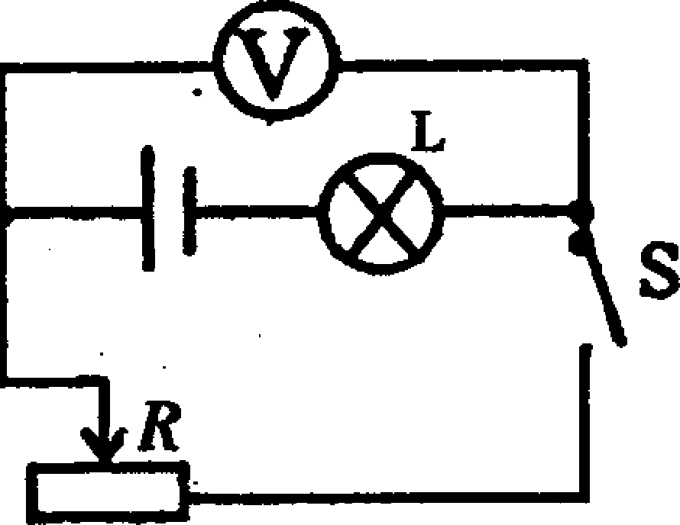
C．灯泡变亮，电压表读数变大 D．灯泡变亮，电压表读数变小

13、验电器的金属箔张开，说明验电器
A、一定带正电荷 B、一定带负电荷
C、可能带正电荷，也可能带负电荷 D、不带电
14、两根导线的电阻之比是3∶4，通过的电流之比为4∶3，在相同时间内，电流通过两根导线所做的功之比是
A、1：1 B、4：3 C、16：9 D、9：16
15、白炽灯泡的灯丝断开后，可把断头搭接起来继续使用，这时灯丝的 （ ）
A．电阻变大，电流减小 B．电阻变小，电流增大
C．电阻和电流都增大 D．电阻和电流都减小
二、填空题。本题20分，每空1分。把答案填在题中的横线上。
16、固体分晶体和非晶体， 有固定的熔点和凝固点；在通常情况下，冰的熔点为 ℃，水的沸点是 ℃。
17、改变物体内能的方法有两种， 和 。
18、人们发现自然界存在着 种电荷；把用毛皮摩擦过的橡胶棒上所带的电荷规定为 电荷。
19、两个电阻R₁和R₂，若将它们并联接入电路中，通过电流之比I₁∶I₂=1∶2,则两电阻阻值之比R₁∶R₂= ,若将这两个电阻串联接入电路中，则它们两端的电压之比U₁∶U₂＝ 。
20、两个定值电阻上分别标有“20Ω，1A”和“20Ω，0．5A”字样，将两定值电阻串联起来接在某一电路中，则该电路两端所加的最大电压为 ；若将两定值电阻并联起来接在某一电路中，则该电路两端所加的最大电压为 ．
21、 有一个电铃，它的电阻是10Ω，额定电压为6V。现只有一个电压为9V的电源，为使电铃正常工作，应给它 （选填“串”或“并”）联一个阻值为 __Ω的电阻。
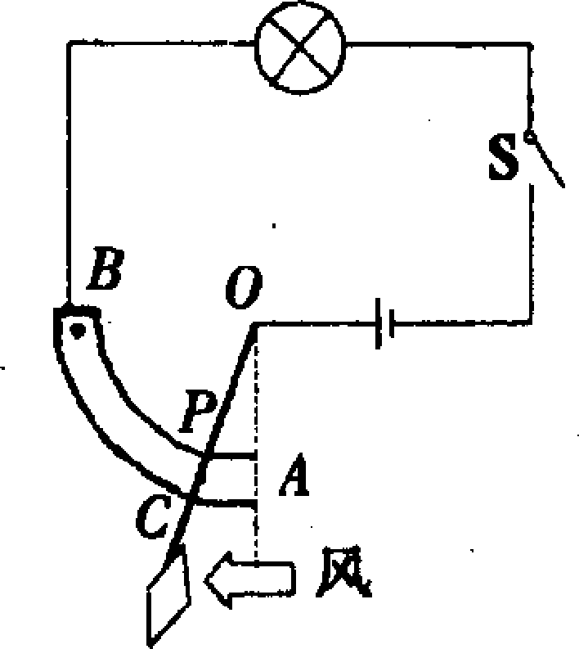
22、一位同学设计了一个风力测定仪，如图所示，O是转动轴，OC是金属杆，下面连接着一块受风板．无风时OC是竖直的，风越强，OC杆偏转的角度越大．AB是一段圆弧形电阻，P点是金属杆与圆弧形电阻相接触的点，电路中接有一个小灯泡，测风力时，闭合开关S即可．通过分析可知：金属杆OC与弧形电阻AB组合在一起相当于一个 ，观察小灯泡的 可以粗略地知道风力的大小．
23、甲乙两个电阻的阻值分别为4Ω和8Ω，若将它们串联后接在12V的电源两端（电源电压保持不变），则通过甲电阻的电流是＿＿＿A，乙电阻两端的电压是 V.
24、如图4，R₁=15Ω、R₂= 10Ω。当R₁增大到20Ω时，电压表示数将_______，若
将R₁除去，电压表示数将_________，电流表示数__________。（填增大、不变、减小）
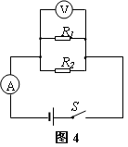

三、实验探究题（23分）
25、在探究导体电阻大小与哪些因素有关的实验中，采用了“控制变量”的方法。下表是某实验小组在实验中所用导体的相关物理量的记录：（4分）
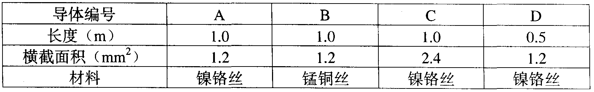

（l）要探究导体电阻大小与长度是否有关，应选用 两根导体；
（2）要探究导体电阻大小与横截面积是否有关，应选用 两根导体。
26、小明为了探究电流、电压、电阻的关系，设计了如图一所示的电路图并连接实物进行实验。（4分）
⑴、为了探究电流跟电压的关系，小明调整滑动变阻器滑片的位置，电压表及电流表的示数记录如下表所示：分析表中的数据，可得出的结论是
。
实验序号 | 1 | 2 | 3
电压（V） | 6.0 | 9.0 | 12.0
电流（A） | 0.20 | 0.30 | 0.40
图一
⑵、为了探究电流与电阻的关系，小明将阻值为5Ω、10Ω、20Ω的三个电阻器依次代替图中的电阻器，并读出电流表的相应示数如下表：
电阻（Ω） | 5 | 10 | 20
电流（A） | 0.4 | 0.3 | 0.2
老师指出小明在实验中没有控制变量相同，你认为老师的意见是指出小明在此实验中存在的问题是 。
27、做测定电阻阻值的实验.
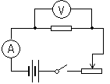
(1) （4分）小明根据图所示的电路图，将图中的实验器材连接成实验电路. 同小组的小亮在检查时认为，从实验目的来看，实验电路上有一根导线连接错了，建议小明改接. ①请你在接错的那根线上打“×”；②另画一根导线，使电路连接正确；③如果不改接这根导线，对实验的影响是：
R_{X}

R

S

_________________ （具体说明是什么影响）.
(2) （3分）小明将电路改接正确后，合上开关，调节变阻器的滑片到某位置时，电压表和电流表的指示如图所示，则电压表的读数是 V，电流表的读数是 A，被测电阻R_{x}的阻值是 Ω.

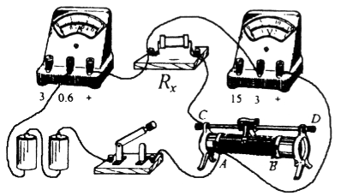
0
1
10
3
V
15
2
5
0
+
3
15
0.6
0
0.2
2
A
3
0.4
1
0
+
0.6
3

(3) （4分）小明和小亮为他俩在全班首先获得测量结果而高兴，准备整理实验器材结束实验. 你认为他们的实验真的结束了吗？你会给他们提出什么建议呢？①写出你的建议：
__________________________________________________________________________；
②你提出这个建议的目的是：________________________________________________.
28、将带开关的电灯、带保险丝的插座和一个三孔插座正确接入如图14-11所示的电路中。（4分）
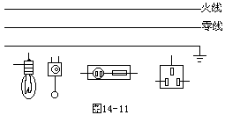

四、计算题 （27分）
29、把R₁和R₂串联后接在电压是5 V的电源上，通过R₁的电流强度是0．2 A，R₂两端的电压是4 V，，求R₁和R₂ 各等于多少？

30、如图所示，电源电压保持12V不变，滑动变阻器的滑片P滑动到中点时，电压表的示数为4V，电流表示数为0.4A，求：
⑴、电阻R₁的电阻值；
⑵、将滑片P移动到最右端B时，5秒内R₁ 消耗的电能为多大？

P
A
V
R₂ B

R₁

31、如图所示，灯泡L₁的电阻是6 Ω,L₂的电阻是4 Ω,S₁闭合、S₂断开时,电流表的读数是I₁=0.8A；S₁断开、S₂闭合时,电流表的读数为I₂=0.5A．求灯泡L₃ 的阻值和电源电压．

S₁
S₂
L₁
L₃
L₂
A

